ENTRE TODOS PODEMOS!
Hoxe faremos un instrumento musical para dar un pouco de alegría e diversión a esta corentena. Colgámosvos algunhas ideas, ímosvos pasar en grande!
1º Castañuelas con cartón e con chapas ou botóns. O cartón, dependendo da idade do neno, pódeno recortar eles ou un adulto, xa que a forza que hai que facer para recortar o cartón é considerable. Pegar as chapas e decora con cintas e pintura.
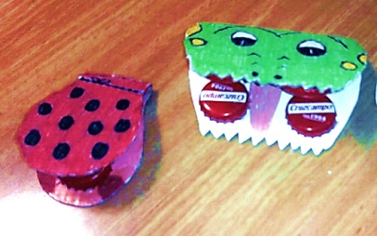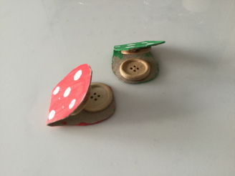
2 Frauta con Pallas: Collemos pallas e cortámolas en varios tamaños, ordenámolas de maior a menor para crear o noso instrumento de vento e pegámolo con cinta de washi tappe.
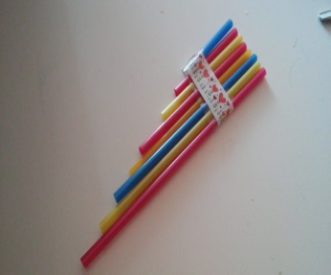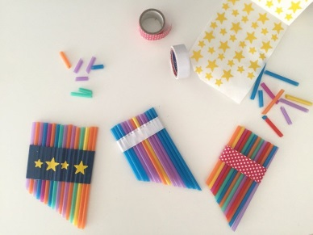

3 Maracas: Son moi sinxelas e podedes utilizar calquera cousa que teñades na casa como arroz, lentellas, garavanzos, podedes pintalos de cores para que sexa máis divertido e despois metelos na botella.
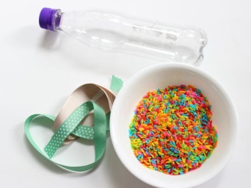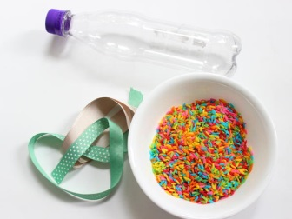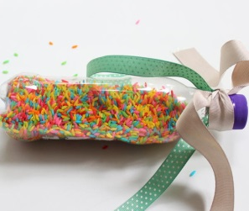

Non nos podemos esquecer dos nosos maiores polo que tamén lles propoñemos algunhas distraccións e pasatempos.

